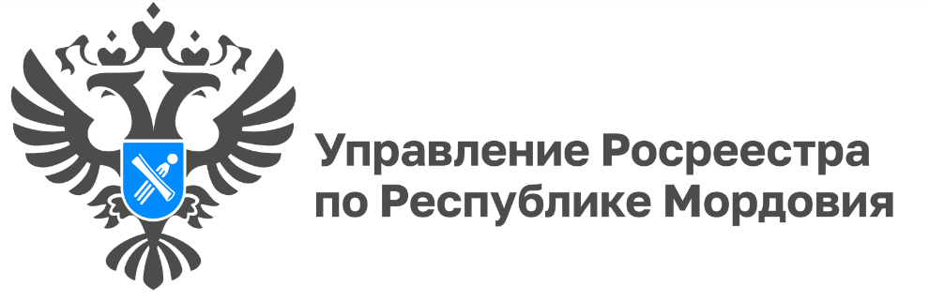

Росреестр Мордовии проводит онлайн-консультации в МФЦ
Эксперты Управления Росреестра по Республике Мордовия продолжают консультировать граждан онлайн на площадках МФЦ в г. Саранске и муниципальных районах.
В Многофункциональных центрах республики доступны видеоконсультации, в ходе которых специалисты Росреестра дают разъяснения по вопросам, связанным с осуществлением учетно-регистрационных действий недвижимого имущества.
«Онлайн-консультирование - превентивная мера по исключению причин для принятия государственными регистраторами отрицательных решений. Работа направлена на улучшение качества наших услуг», - отмечает руководитель Управления Росреестра по РМ Светлана Балескова.
Задать вопросы может любой желающий по предварительной записи по телефону 8(8342) 39-29-39 или у администратора МФЦ.
В 2024 году специалисты Управления проконсультировали более 150 заявителей. График консультирования на 2025 год размещен в нашем сообществе ВК
Информация подготовлена Управлением Росреестра по Республике Мордовия

